Cenário Diário Rossi/BH
Período: 28.04.2011

Total: 14.197 inserções

Site RMS (Blog): 21 inserções
Site RMS (Inserções em perfis): 04 inserções
Twitter: 14.163 inserções
Facebook: (Perfil) 09 inserções

Destaques
Twitter:
Nome:Rodrigo Rânie
Localização:Minas Gerais
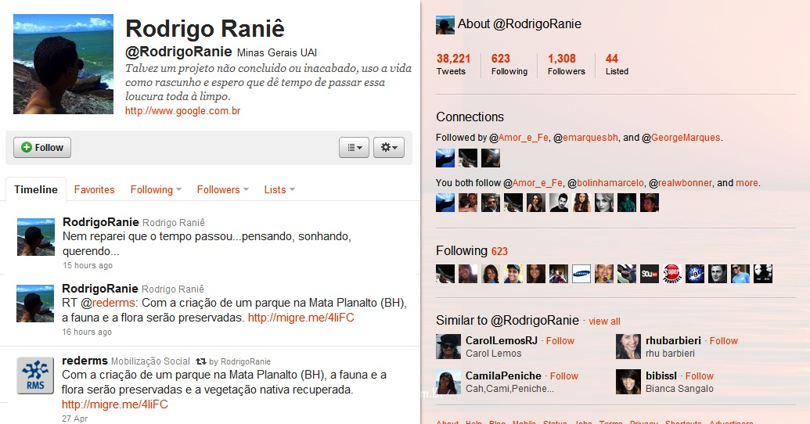
Nome: Roberto Galassi
Localização: São Paulo - SP
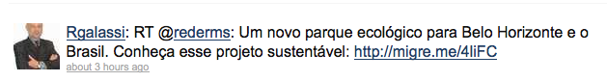
Nome: Patrícia Brazil
Localização: Brasília - DF
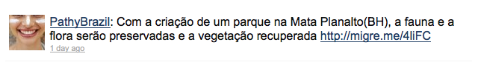
Nome:Eletronz
Localização: Brasil
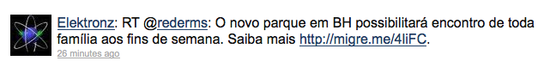
Nome: Hugo Pessoati
Localização: Não informada
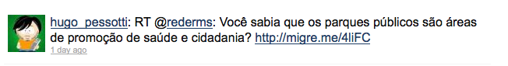

Facebook:
Favela é Isso aí – Belo Horizonte – Minas Gerais

